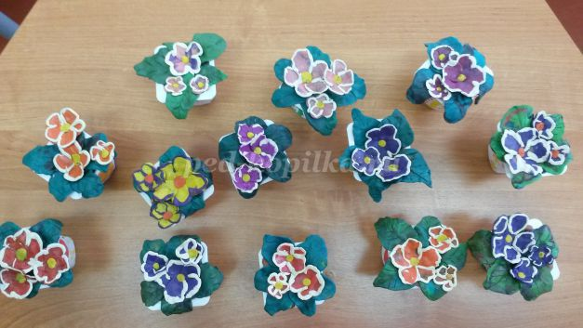**Лепка «Фиалка для мамочки» (с пошаговыми фото)**

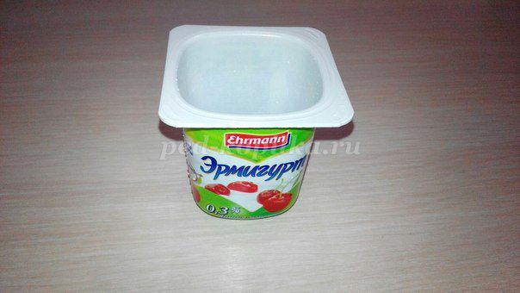

**Материалы, необходимые для работы:**  
- пластилин разных цветов,  
- стека  
- клеенка,  
- влажные салфетки,  
- стаканчик из-под йогурта,

- гуашевые краски,  
- кисти

**Пошаговый процесс выполнения работы:**

**1.** Чтобы фиалка была у нас в горшочке, нам понадобится стаканчики из-под йогурта.

**2.** Стаканчик заранее нужно покрыть зубной пастой, чтобы хорошо ложилась на него краска. Это желательно сделать взрослому.

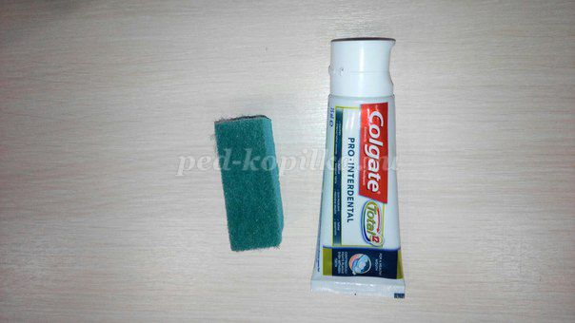

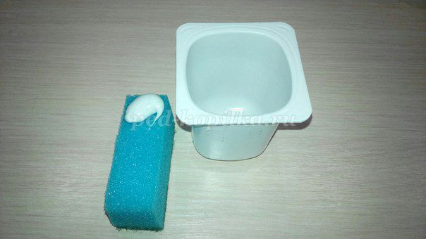 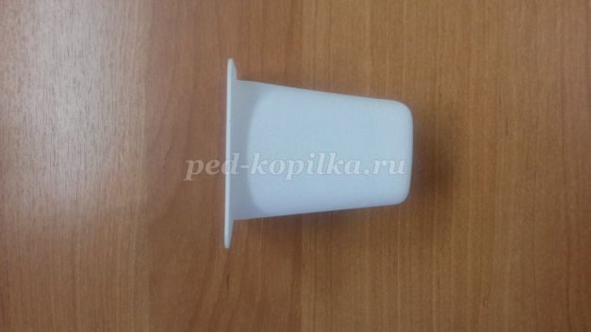

**3.** Далее нужно разукрасить стаканчик-горшочек.

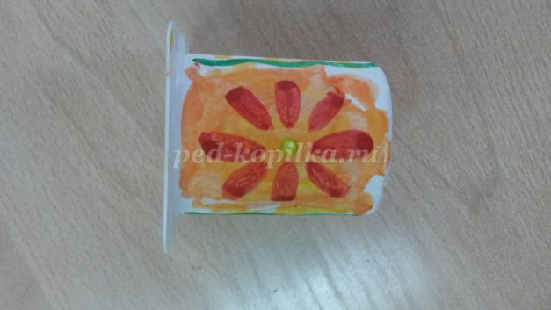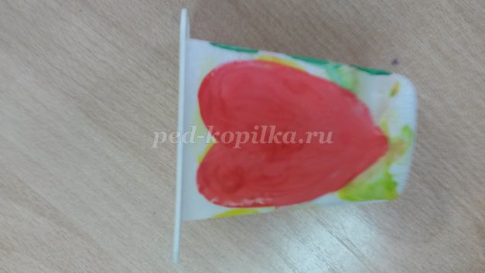

**4.** Заполняем стаканчик мятой бумагой или газетой, а сверху прикроем черным или коричневым пластилином (землей).

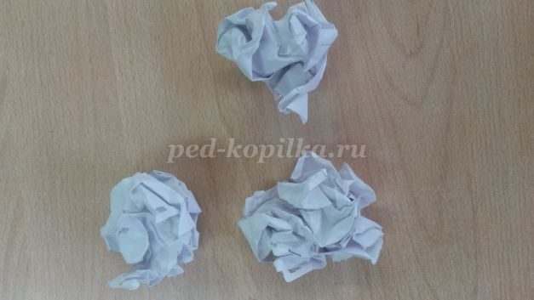 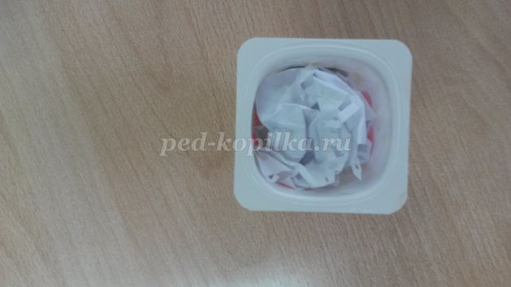 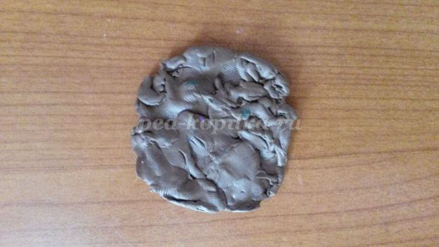

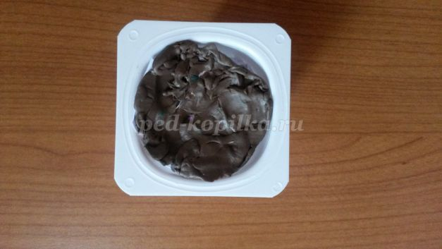

И у нас получится горшочек с настоящей землей, в которой будет расти наша фиалка.

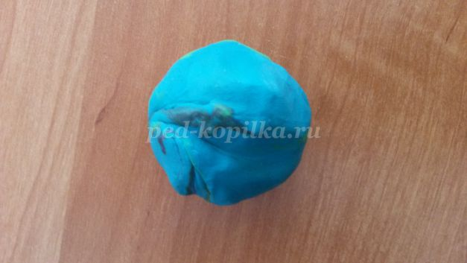

**4.** Нужно вылепить листики, а затем уже цветочки.  
Смешиваем капельку ярко-зеленого и черного цветов пластилина, получится темно-зеленый оттенок. Необходимо смешать их либо до полной однородности, либо можно оставить легкий мраморный эффект.

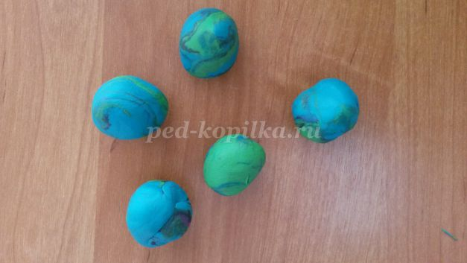

**5.** Делим кусок пластилина на 5 равных частей.

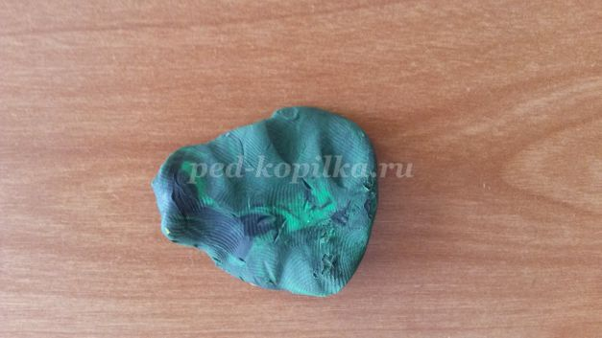

**6.** Из пластилина нужно слепить капельку и расплющить тонко пальцами.

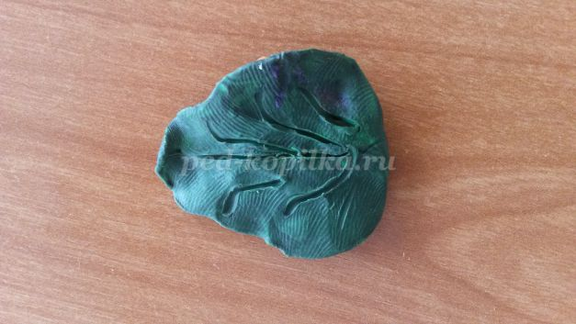

**7.** Стеком сделаем легкие насечки, чтобы обозначить правдивый рельеф.

**8.** Прилепляем листики к «земле в горшочке».

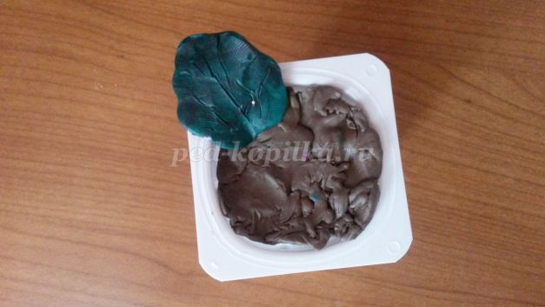 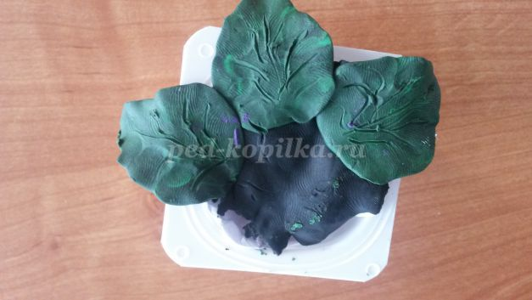 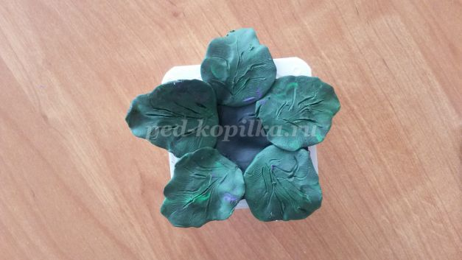

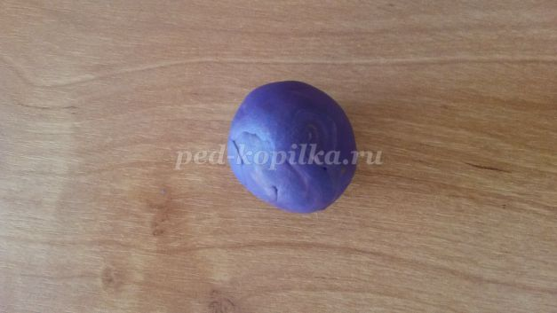

**9.** Теперь делаем саму фиалку.

Для создания фиолетового цвета, если в наборе такового нет, смешайте капельку красного и синего пластилина.  
Скатываем один большой шар.

**10.** Разделим его на 5 маленьких шариков.

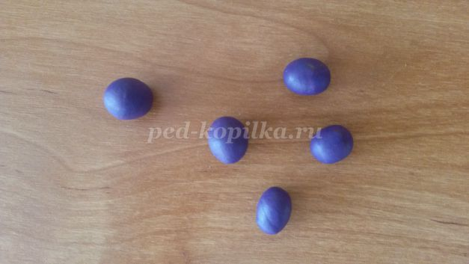

**11.** Сплющиваем их пальцами в лепешки.

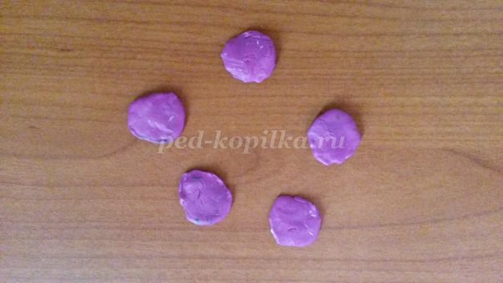

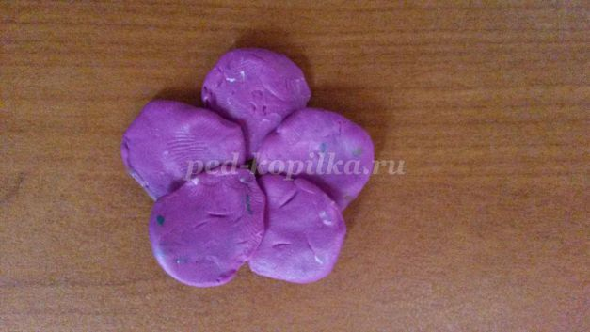**12.** Соберем цветочки фиалки, объединяя пять лепешек в одно изделие, располагая их внахлест.

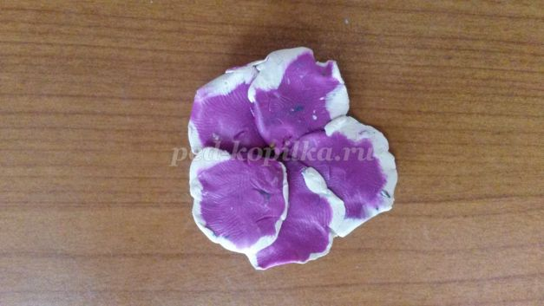  
 **13**. Чтобы фиалки получились еще красивее можно сделать из белого пластилина бахрому.

**14.** Серединки цветочков сделаем в виде желтых капелек.

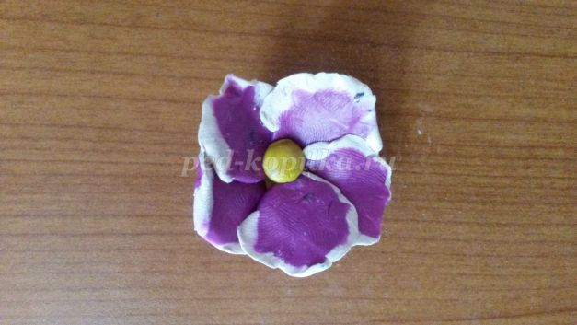

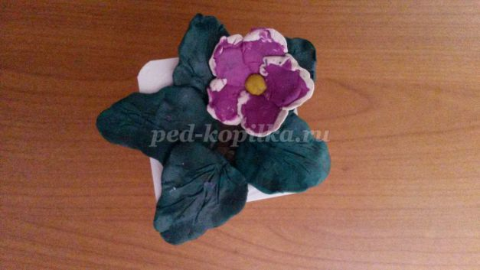

**15.** Вот и готова наша фиалка.

